§2.1.1函数的概念和图象（第1课时）
班级 姓名
教学目标：
1、知识目标：
（1）通过丰富实例，建立函数概念的背景，使学生体会函数是描述变量之间的依赖关系的重要数学模型．能用集合与对应的语言来刻画函数，了解构成函数的三个要素．
（2）会判断两个函数是否为同一函数，会求一些简单函数的定义域和值域．
2、能力目标;
通过从实例中能抽象概括函数概念的活动，培养学生的抽象概括能力．
3、情感态度价值观：
通过创设实际例子的情景，让学生接近现实生活，关注社会实际，培养学生的语言表达能力，团结协作精神。
教学重点：
在研究已有函数实例（学生举出的例子）的过程中，感受在两个数集A，B之间所存在的对应关系f，进而用集合、对应的语言刻画这一关系，获得函数概念．然后再进一步理解它．
教学难点：函数概念和函数符号的正确理解。
【课前预习】
1．在初中我们学过哪几种函数？ 你会画它们的图像吗？它们的定义域和值域分别是什么？
2．举出两个生活中的函数例子。它们的定义域和值域分别是什么？
说明：让学生接近现实生活，关注社会实际。

【问题情境】
1．估计人口数量变化趋势是我们制定一系列相关政策的依据。从人口统计年鉴中可以查得我国从1949年至1999年人口数据资料如下表所示，你能根据这个表说出我国人口的变化情况吗？
1949～1999年我国人口数据表
年 份 | 1949 | 1954 | 1959 | 1964 | 1969 | 1974 | 1979 | 1984 | 1989 | 1994 | 1999
人口数∕百万 | 542 | 603 | 672 | 705 | 807 | 909 | 975 | 1035 | 1107 | 1177 | 1246
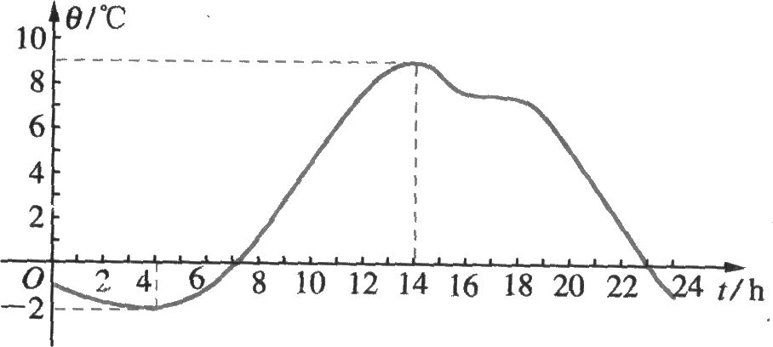
2．一物体从静止开始下落，下落的距离与下落时间之间近似地满足关系式若一物体下落，你能求出它下落的距离吗？

3．图为某市一天24小时内的气温变化图。

（1）上午6时的气温约是多少？全天的最高、最低气温分 别是多少？
（2）在什么时刻气温为0${}^{0}$C？
（3）在什么时段内气温在0${}^{0}$C以上？
在上述的每个问题中都有两个变量，当一个变量的取值确定后，另一个变量的值随之唯一确定。根据初中学过的知识，每一个问题都涉及一个确定的函数。这就是它们的共同特点。

如何用集合语言来阐述上述3个问题的共同特点？

小结：让学生加以叙述，以培养学生的培养学生的语言表达能力，抽象概括能力。

【数学建构】
１．函数的定义：一般地，设A,B是两个非空的数集，如果按某种对应法则，对于集合A中的每一个元素，在集合B中都有惟一的元素和它对应，那么这样的对应叫做从A到B得一个函数，通常记为，。其中，所有的输入值组成的集合A叫做函数的定义域。
若A是函数的定义域，则对于A中的每一个,都有一个输出 值与之对应。我们将所有输出值组成的集合称为函数的值域。

2．函数的三要素：定义域、值域、对应法则

3．函数相等

【数学应用】
例１．判断下列对应是否为函数：
- $→$$\frac{2}{x}$,, ；
- $→y$,这里, , 。

例２．求下列函数的定义域：
- $\frac{1}{x−2}$；（2）$\sqrt{3x+2}$；（3）$\sqrt{x+1}$+$\frac{1}{2−x}$.

例３．求下列函数的值域：
（1）；
（2）.

注意：以上各例可让学生讨论解决，以培养他们的团结协作精神。
【课堂反馈】
1．判断下列对应是否为集合A到到集合B的函数：
（1）A为正实数集，B=R，对于任意,→的算术平方根；
（2）,对于任意的, →。
2．下列各式中，是的函数的是( )
． ． ． ．

